

衛福部核准募款字號：
衛部救字第1061362733號
幫助受飢兒童寒假餐費、愛心年菜與助學紅包
自2011年底開始，每年度的「袋受飢兒過好年」活動，獲得許多善心民眾與愛心企業的支持，不論是紅包袋的義買，或是直接捐款寒假餐費、年菜、助學紅包等，都給予孩子們更多的溫暖，歷年來支持本會提供了6,590位孩子的寒假餐費、4,437戶家庭的年菜與4,171位孩子的助學紅包。2018的狗年，世界和平會持續號召大家一起關懷受飢兒童，我們預計協助2,000位受飢兒，專案募集寒假餐費、愛心年菜與助學紅包，讓他們有一個充滿希望的嶄新年度！
《紅包袋正面樣式》
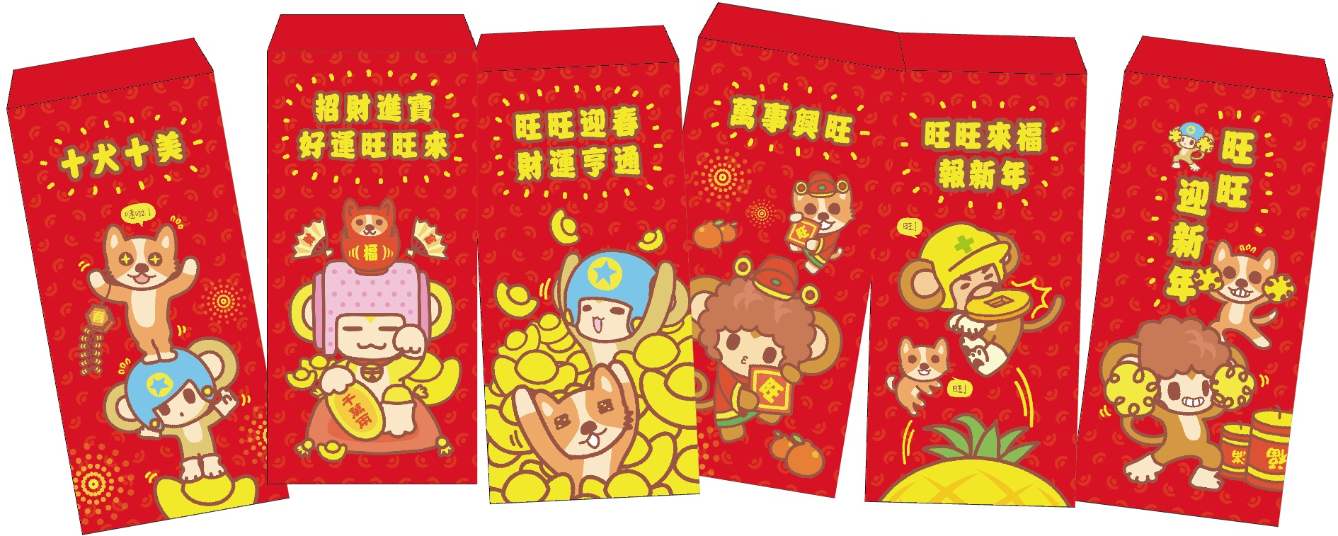
也可以愛心義買紅包袋，一套只要50元（運費另計），可有限量紅包袋1套，一次蒐集六款精緻又特別的雞年紅包袋！。
【袋受飢兒過好年-捐款與紅包袋團購單】
聯絡人： 收據抬頭： □不需收據
聯絡電話： 聯絡手機：
E-mail：
寄送地址：□□□□□ (團購郵寄僅限寄單一地址)
紅包袋 | (1)訂購數量： 套《每套50元，共6入》，合計： 元 |  |  | (1)+(2)總金額：  元
紅包袋 | (2)運費： 元《 1~2套26元 / 3~8套 36元 / 9套以上 52元》 |  |  | (1)+(2)總金額：  元
紅包袋 | ＊捐款完成後，請務必將1.交易單據 2.團購單 傳真至(03)433-3377，並請來電確認。電話：(03)461-7077分機211鄧社工督導。雖人力有限，但希望紅包袋您可於過年前送到，請協助在2018年1月31日前捐款完成並來電確認！以便確認款項，並寄送紅包袋給您。謝謝您的愛心！！
捐款 | 寒假餐費 | 捐款2,500元，幫助1位孩童寒假餐費 | 2,500元* 位= 元
捐款 | 寒假食物箱 | 捐款2,000元，幫助1位孩童寒假食物箱 | 2,000元* 位= 元
捐款 | 愛心年菜 | 捐款3,000元，幫助1戶家庭年菜套餐 | 3,000元* 戶= 元
捐款 | 祝福紅包 | 捐款1,000元，提供1位孩童祝福紅包 | 1,000元* 份= 元
捐款 | 健康紅包 | 捐款4,000元，提供1份健康紅包 | 4,000元* 份= 元
捐款 | 助學紅包 | 捐款6,000元，提供1份助學紅包 | 6,000元* 份= 元
《捐款方式》
1.郵政劃撥帳號：19964921 戶名：社團法人世界和平會
請註明「寒假餐費 或 寒假食物箱 或 愛心年菜 或 祝福紅包 或 健康紅包 或 助學紅包」
2.信用卡捐款：請填妥下列資料並傳真(03)433-3377 □VISA □MASTER □聯合信用
卡號： - - - 有效期限： /
發卡銀行： 持卡人簽名： (請同持卡人簽名)
3.轉帳捐款：彰化銀行(代碼009) 建成分行 帳號：5050-01-00471-200

